Tableau des Caractères Malien –  Clavier du Mali (QWERTY)  NB : Uniquement pour le clavier du Mali (Qwerty) Mali QW v4 2020  Ce clavier est adapté pour les caractères spéciaux nécessaires pour  les langues maliennes. Le logiciel Keyman démarre avec Windows et dépose une icône dans la barre des tâches en bas de l’écran. |  |  |  |  |  |  |  |  |  |  |  |  |  |  |  |  |  |  | 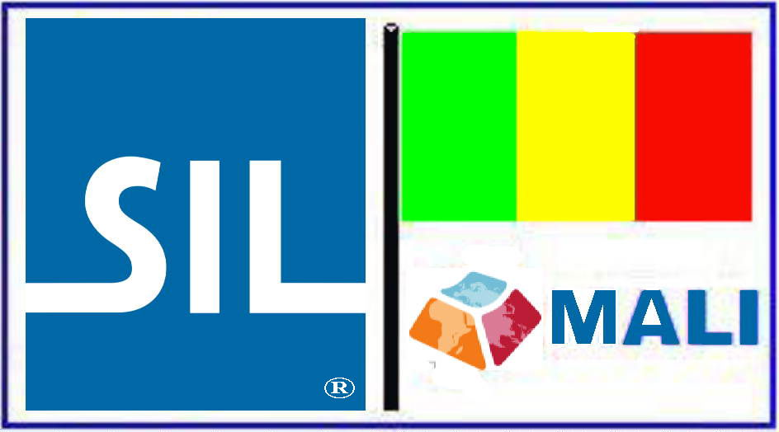
Pour avoir accès aux caractères spéciaux, il y a deux opérations à faire :
- Sélectionner la police « Charis SIL Mali » ¹, « Andika Basic Mali »¹, « Gentium Plus Mali »¹, « Lucida Sans Unicode », ou « Arial Unicode MS », ou bien une autre police Unicode.
- Cliquer sur l’icône « » dans la barre de taches et sélectionner « Mali QW v4 2020 »  avec.
une icône d’un drapeau malien avec les lettres «SIL» en bas. On peut également ouvrir ce
clavier unicode en appuyant sur les touches WINDOWS + ESPACE.
Appuyez sur la touche |  |  |  | 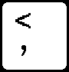 | Pour  faire |  |  |  |  |  |  |  |  |  |  | Appuyez soit sur une voyelle, soit sur une nasal², ensuite la touche suivante |  |  |  |  |  |  |  |  |  | Pour faire  sortir :
ensuite la lettre : |  |  |  |  | sortir : |  |  |  |  | Ces lettres de base ɛ ɔ ɲ ŋ Ɲ Ŋ sont |  |  |  |  |  |  |  |  |  |  |  |  aguï |  |  |  | ɛ́, ɑ́
j / J |  |  |  |  | ɲ / Ɲ
n / N |  |  |  |  | ŋ / Ŋ |  |  |  |  | aussi sur les touches à droite |  |  |  |  |  |  |  |  |  |  |  | grave |  |  |  | M̀, ə̀
e / E |  |  |  |  | ɛ / Ɛ
o / O |  |  |  |  | ɔ / Ɔ |  |  |  |  | ; ’ [ ] { }.  Alors on peut |  |  |  |  |  |  |  | 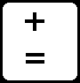 |  |  |  | macron |  |  |  | ɔ̄, ɑ̄
a / A |  |  |  |  | ə / Ǝ
b / B |  |  |  |  | ɓ / Ɓ |  |  |  |  | les avoir avec une seule frappe ! |  |  |  |  |  | 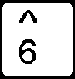 |  |  |  |  |  | circonflexe |  |  |  | ŋ̂, î
d / D |  |  |  |  | ɗ / Ɗ
y / Y |  |  |  |  | ƴ / Ƴ |  |  |  |  |  |  |  |  |  |  | 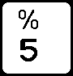 |  |  |  |  |  | diérèses |  |  |  | ä, ʋ̈
g / G |  |  |  |  | ɣ / Ɣ
i / I |  |  |  |  | ɩ / Ɩ |  |  |  |  |  |  |  |  |  |  | 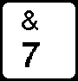 |  |  |  |  |  | caron |  |  |  | š, ž
u / U |  |  |  |  | ʋ / Ʋ
c / C |  |  |  |  | ç / Ç |  |  |  |  | N.B. Tous les  « accents » à droite |  |  |  |  |  | 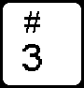 |  |  |  |  |  | tilde |  |  |  | ñ́, ɑ̃̂
f |  |  |  |  | œ
 |  |  |  |  |  |  |  |  |  | peuvent aussi aller  en haut du tilde. |  |  |  |  |  | 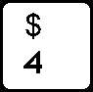 |  |  |  |  |  | point en bas |  |  |  | ḍ, Ẓ
Pour l’alphabétisation |  |  |  |  |  |  |  |  |  |  |  |  |  |  |  | D’autres symboles importantes
x |  |  |  |  | ɡ |  |  |  |  |  |  |  |  |  |  | - + - |  |  |  |  | em dash |  |  |  | —
X |  |  |  |  | ɑ |  |  |  |  |  |  |  |  |  |  | < + < |  |  |  |  |  |  |  |  | «
s |  |  |  |  | ; |  |  |  |  |  |  |  |  |  |  | < + < + < |  |  |  |  |  |  |  |  | « ‹
l |  |  | Apostrophe |  |  | ’ 3 |  |  |  |  |  |  |  |  | > + > |  |  |  |  |  |  |  |  | »
M |  |  |  |  |  | © |  |  |  |  |  |  |  |  | > + > + > |  |  |  |  |  |  |  |  | › »
b / B  v / V |  | + |  |  |  |  |  | ɑ̆ / Ă  ə / Ə |  | A gauche sont les  lettres Tamacheq |  |  |  |  |  |  Guillemet4 |  |  |  |  |  |  |  |  | ’ 4

¹ Les polices « Charis SIL Mali », « Charis SIL », « Andika Basic Mali » et « Gentium Plus Mali » sont les seuls qui puissent bien poser des accents sur les majuscules : Ɔ Ɛ et qui donnent toutes les lettres mailienne en forme correcte.
² N’importe quelle voyelle ou nasal comme a, e, i, o, u, ɛ, ɔ, ǝ, ɩ, ʋ œ, ɨ, æ et n, m, ɲ, ŋ + d, g, h, l, s, t, w, x, z. Cela marche aussi
pour les majuscules A, E, I, O, U, Ɛ, Ɔ, Ǝ, Ɩ, Ʋ et N, M, Ɲ, Ŋ + D, G, H, L, S, T, X, Z.
³ Cet Apostrophe ’ est pour les mots contractés. C’est une lettre qui peut être au milieu des mots.
⁴ Les guillemets américains simples ‘ ’ (sur le ‘q ’) sont pour les citations ou les mots français. C’est des marques de ponctuation.

N.B. Les polices : Arial Unicode MS et Lucida Sans Unicode sont sans
empattements (serifs). Cela peuvent être utile pour l’alphabétisation.

Pour voir d’autres possibilités avec ce clavier, voir les suites.
Appuyez sur la touche ensuite sur les lettres de lʼalphabet.
Cela donne les résultats suivants :
aA ə Ǝ | hH ʔ ɨ | oO ɔ Ɔ | vV † ‡
bB ɓ Ɓ | iI ɩ Ɩ | pP “ ” | wW ° §
cC ç Ç | jJ ɲ Ɲ | qQ ‘ ’ 4 | xX ɡ ɑ
dD ɗ Ɗ | kK @ … | rR № Ø | yY ƴ Ƴ
eE ɛ Ɛ | lL ʼ 3 £ | sS ; ʃ | zZ ʒ Ʒ
fF œ € | mM © ✓ | tT ⇒ æ | ’ 4  Guillemet
gG ɣ Ɣ | nN ŋ Ŋ | uU ʋ Ʋ

Pour ceux qui aiment les symboles mathématiques, il y a d’autres possibilités suivantes.

Appuyez sur les touches  ensuite sur les deux numéros (numérateur et dénominateur) de suite plus une espace. Cela donne les résultats suivants :
½ ⅓ ⅔ ¼ ¾ ⅕ ⅖ ⅗ ⅘ ⅙ ⅚ ⅛ ⅜ ⅝ ⅞
Si vous n’appuyez le « ! » plus un seul numéro plus une espace, cela va donner
les exposants : a¹ b² c³ a⁴ b⁵ c⁶ a⁷ b⁸ c⁹ a⁰ Ex. 3²=9, 5³=125, 2⁸=256
D’autres possibilités après le ! (sans espace) sont les suites :
!+a= @, !+b=®, !+c=Ω, !+d=≠, !+e=±, !+f=Ø, !+g=÷, !+h=∞, !+i=≤, !+j=≥, !+k=…, !+l= ø, !+m=µ, !+n=ʧ, !+o=ʤ, !+p= λ, !+q=<, !+Q=>, !+r= ʀ, !+s=✓, !+t=ɥ, !+u=ᵾ, !+v=Ʉ, !+w=ᵼ, kk+s = espace sans coupure,
!+x= χ, et k+pp=k͡p, g+bb=g͡b, ŋ+mm=ŋ͡m, kk+h = tirer sans coupure
Si vous aimeriez les lettres arabes, plus encore, voilà d’autres possibilités :
Appuyez soit sur une voyelle, soit sur  d g h l s t w x z, ensuite la touche suivante : |  | Pour faire sortir :
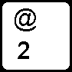 | macron en bas | a̠ e̠ i̠ o̠ u̠ ɛ̠ ɔ̠ ɩ̠ ʋ̠ ə̠ ṉ m̠ ɲ̠ ŋ̠  ḏ g̠ ẖ ḻ s̠ ṯ w̠ x̠ z̠
 | ligne vertical en bas | a̩ e̩ i̩ o̩ u̩ ɛ̩ ɔ̩ ɩ̩ ʋ̩ ə̩ n̩ m̩ ɲ̩ ŋ̩  d̩ g̩ h̩ s̩ t̩ w̩ x̩ z̩

³ Cet Apostrophe ’ est pour les mots contractés. C’est une lettre qui peut être au milieu des mots de langues indigènes.
⁴ Les guillemets américains simples ‘ ’ (sur le ‘q ’) sont pour les citations ou les mots français. C’est des marques de ponctuation.
Fichier : TableauTouchesQWerty4v2020Couleur.pdf

